Перемещение товарных позиций внутри склада

- Выбор товара для перемещения

- Выбрать пункт меню Товары → Товары на складе.
- Выбрать товарные позиции, которые необходимо переместить (используя режим просмотра «по паллетам» или «по ячейкам»).
- Нажать кнопку “Переместить”.

По паллетам:
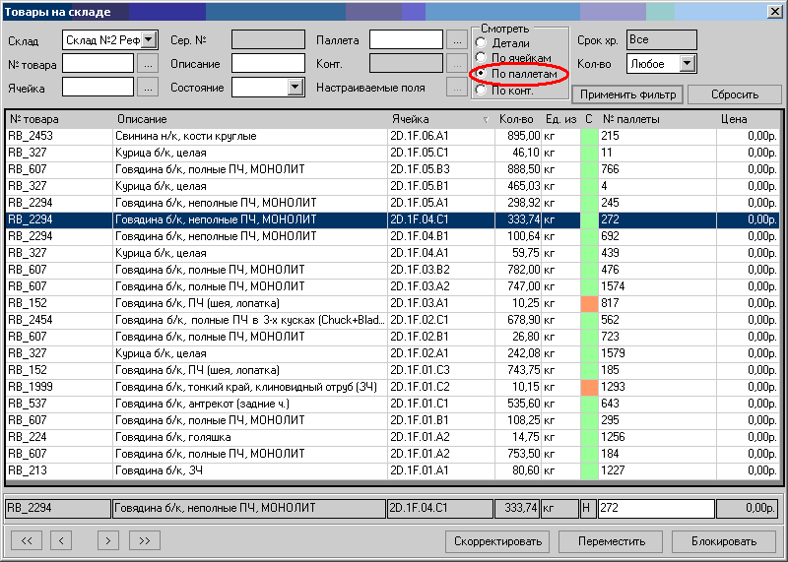
Рис.1 Режим просмотра по паллетам

- Выбор ячейки для перемещения

При выбранном режиме просмотра по паллетам перемещается одна паллета.
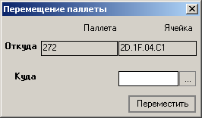
Рис.2 Перемещение паллеты в ячейку.

При выбранном режиме просмотра по ячейкам можно переместить все содержимое ячейки.
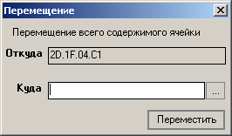
Рис.3 Перемещение содержимого ячейки.

- Выбрать ячейку в поле “Куда”;
Для этого нажмите кнопку рядом с полем ввода

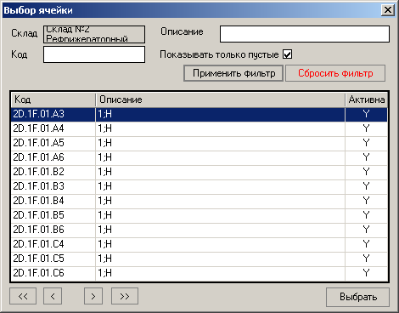
Рис.4 Выбор ячейки для перемещения.

Для быстрого поиска ячеек используйте поля “Описание” и(или) “Код”. Укажите в полях условия фильтрации, нажмите кнопку «Применить фильтр».
В появившемся списке следует выбрать нужную ячейку, нажать кнопку «Выбрать».

!!! Условия фильтрации:
Поле Код:
2D.1N.01.01
2D
2 | Номер склада
D | Реф
1N
1 | Номер склада
N | Тип стеллажа: N – набивной, F - фронтальный
01
01 | Номер секции
01
0 | Паллетоместо (для фронтальных A,B,C; для набивных от 1 до 7)
1 | Ярус

Поле Описание:
1;H – вместимость 1 паллета, тип Хранение
7;H – вместимость 7 паллет, тип Хранение
1;B – вместимость 1 паллета, тип Буферная
7;B – вместимость 7 паллет, тип Буферная

- В окне «Перемещение» нажать кнопку «Переместить».

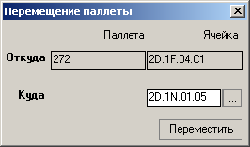
Рис.5 Перемещение паллеты.

- Блокирование ячеек, из которых было сделано перемещение

После завершения перемещения всех ячеек по заказу, нужно заблокировать те ячейки, из которых было сделано перемещение.
- Выбрать пункт меню Настройки → Ячейки;
- Найти нужные ячейки
Для быстрого поиска ячеек используйте поля Описание и(или) Код. Укажите условия фильтрации, нажмите кнопку «Применить фильтр» (условия фильтрации см. выше)
- Заблокировать ячейки
Выбрать ячейку, снять галочку активности (снизу под списком ячеек) и нажать кнопку Изменить. Значение поля Активна изменится на “N”.
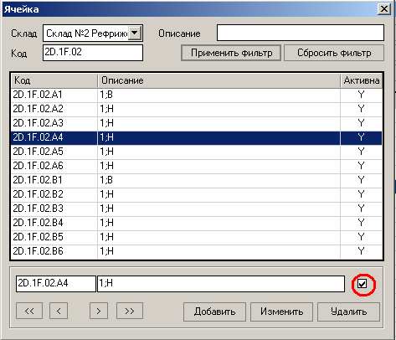
Рис.6 Блокирование ячейки.
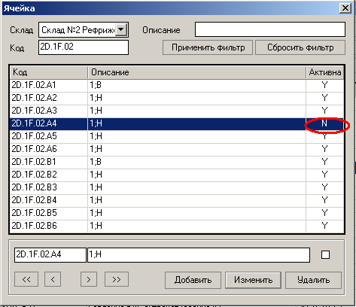
Рис.7 Заблокированная ячейка.

- Создание Задания на перемещение

После блокировки всех необходимых ячеек печатается задание на перемещение водителю штабелера.
- Выбрать пункт меню Отчеты → Запустить отчет;
- Выбрать задание на перемещение;
В окне “Выбор отчета” раскрыть узел “Движение товаров”, выбрать отчет “Внутрискладские перемещения” и нажать кнопку Просмотр

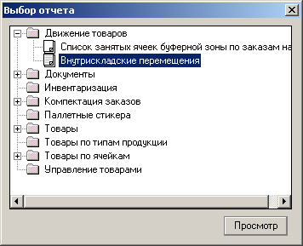
Рис.8 Выбор отчета.

- В появившемся окне для ввода параметров ввести: дату перемещения, номер камеры, час начала и час окончания перемещения. Нажать “OK”.
!!! Обратите внимание на часы перемещения. В задание будут включены те перемещения которые вы внесли в ПРОГРАММУ за указанный промежуток времени (т.е. те перемещения, которые хранятся в Истории, тип транзакции Перемещение… в указанном промежутке времени).
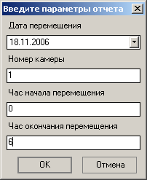
Рис.9 Ввод параметров для задания на перемещение.

- Распечатать задание на перемещение (в двух экземплярах), нажав кнопку .

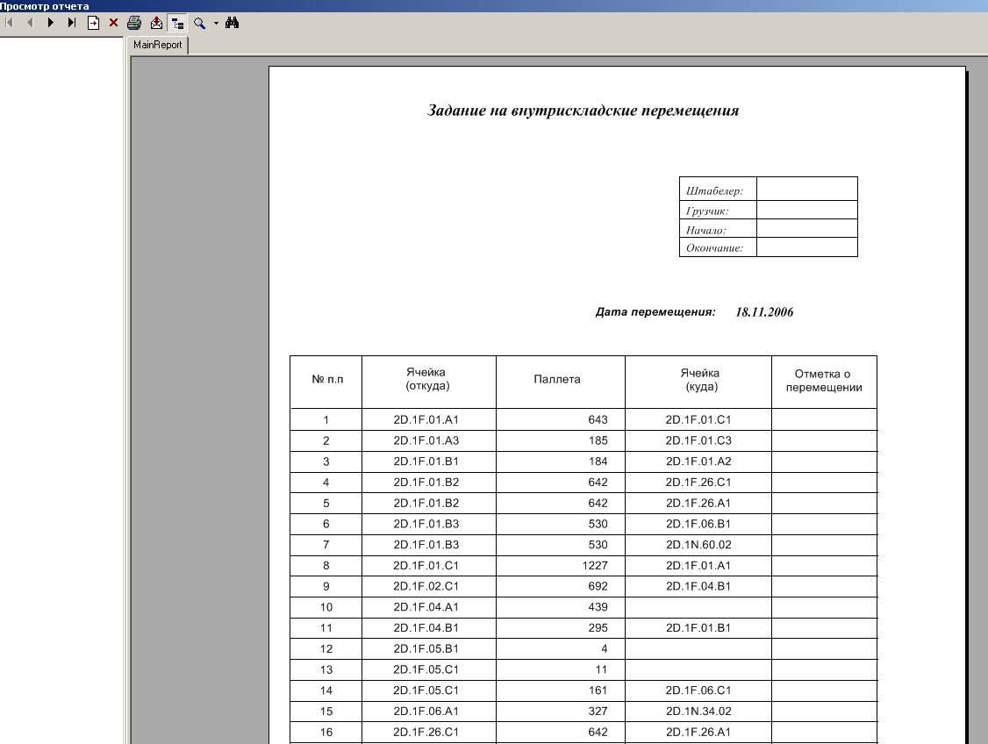
Рис.10 Задание на перемещение.

- Снятие блокирования ячеек

!!! После физического перемещения паллет водитель штабелера передает лист перемещения с подписью о выполнении оператору. По результатам перемещений нужно снять блокировку с ячеек.
- Выбрать пункт меню Настройки → Ячейки;
- Найти нужные ячейки
Для быстрого поиска ячеек используйте поля Описание и(или) Код. Укажите условия фильтрации, нажмите кнопку «Применить фильтр» (условия фильтрации см. выше);
- Разблокировать ячейки
Выбрать ячейку, установить ей галочку активности (снизу под списком ячеек) и нажать кнопку Изменить. Значение поля “Активна” изменится на “Y”.

